Kreisjugendchor Rotenburg (Wümme) „Chorious“
Nach der Gründung des Kreisjugendblasorchesters im Jahr 2005 und der Gründung des Kreisspielleuteorchesters im Jahr 2006 hat die Kontaktstelle Musik im Frühjahr 2009 zur Förderung der Chormusik die Gründung eines Kreisjugendchores im Landkreis Rotenburg in Angriff genommen. Seit 2011 trägt der Chor den Namen „Chorious“.
Aufgerufen zur Teilnahme am Kreisjugendchor sind Jugendliche Mädchen ab 14 Jahre und Jungen ab 15 Jahre, aber auch ältere „Junggebliebene“, die sich im Singen versuchen möchten. Chorerfahrung und Notenkenntnisse sind gewünscht, aber nicht Voraussetzung. Interessierte sollten die Bereitschaft zur Teilnahme an den monatlich geplanten Übungseinheiten und Spaß am Singen mitbringen.
Der Chor wird zunächst von Klassik bis Pop alles proben, ist also in seinem Repertoire völlig offen. Ziel ist es, herauszufinden, was dem Chor am besten liegt und was allen am meisten Spaß bereitet. Kontaktstelle und Chorleiterin hoffen mit diesem Angebot viele Jugendliche begeistern zu können!
Ansprechpartner für Interessierte, die sich dem Kreisjugendchor anschließen möchten, ist Chorleiterin Martina von Ahsen.
Internet:
www.chorio.us
www.musik-row-brv.de
www.kontaktstelle-musik-row-brv.de

Auszüge aus dem Repertoire:
Beautiful / Christina Aguilera
Breakaway / Kelly Clarkson
Caresse sur l’océan / Les Choristes
Come follow me / John Hilton
Das Beste / Silbermond
Ein Komliment / Sportfreunde Stiller
Evening rise
Fireflies / Owl City
Free at last
Go down Moses
Hail Holy Queen / Sister Act
Hallelujah / Leonard Cohen
Hey Soul Sisters / Train
I gotta feeling / Black Eyed Peas
Jar of hearts / Christina Perry
Just give me a reason / Pink
Price tag / Jessie J
Something in the water / Brooke Fraser
Thank you for the music / Abba
Top of the world / John Bttis, Richard Carpenter
Viva la vida / Coldplay
Vois sur ton chemin / Les Choristes
Wake me up / Avicii

Foto:
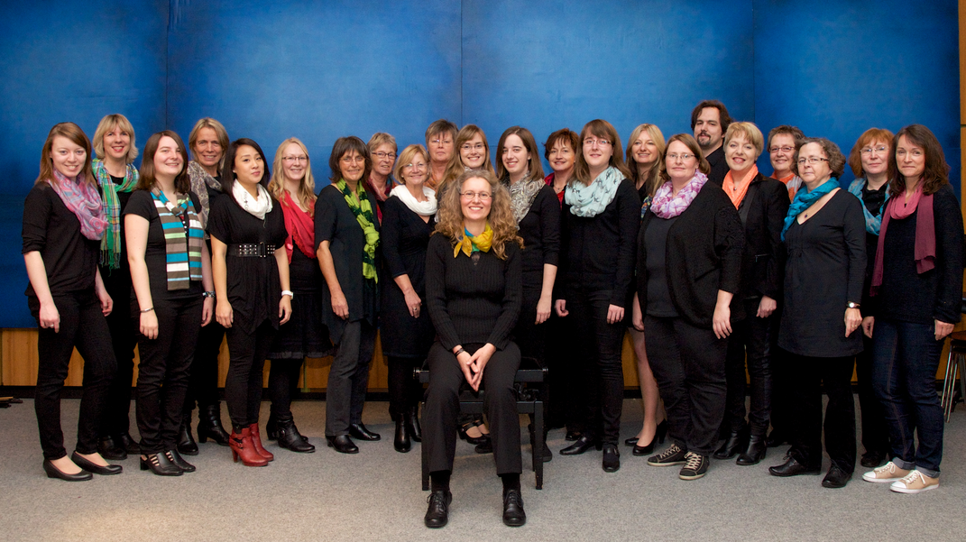
Foto-Download:
http://www.musik-ow-brv.de/presse/background/20150315_Chorious_w.jpg
(800px * 450px, 72 dpi, 79 kB)
http://www.musik-ow-brv.de/presse/background/20150315_Chorious_p.jpg
(1500px * 843px, 150 dpi, 992 KB)
http://www.musik-ow-brv.de/presse/background/20150315_Chorious_h.jpg
(4418px * 2484px, 72 dpi, 3,7 MB)

